1. Tebal panjang sepotong logam yang diukur dengan jangka sorong diperlihatkan seperti gambar di bawah ini.

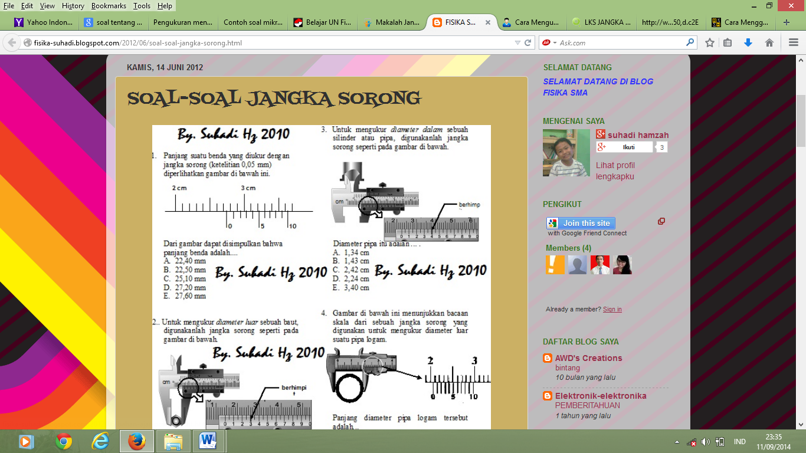

Dari gambar dapat disimpulkan bahwa panjang logam adalah ....

1. 2,83 cm
2. 2,85 cm
3. 2,86 cm
4. 2,97 cm
5. 2,98 cm
6. Marni melakukan perjalanan ke arah selatan sejauh 150 m berbelok ke arah barat sejauh 20 m, kemudian berbelok ke arah utara sejauh 100 m, Perjalanan dilanjutkan berbelok kearah timur dan berhenti setelah menempuh jarak 140 m. Besar perpindahan Marni adalah ….
7. 120 m
8. 130 m
9. 150 m
10. 370 m
11. 610 m
12. Grafik (v – t) menginformasikan gerak sebuah mobil mulai dari diam selama 8 sekon seperti pada gambar.



Jarak yang ditempuh mobil antara t = 1 s sampai t = 5 s adalah … .

* + - * 1. 50 m
        2. 60 m
        3. 80 m
        4. 100 m
        5. 110 m

1. Dua buah bola berjarak 100 m satu sama lain. Bola pertama bergerak jatuh bebas dan pada saat bersamaan bola kedua dilemparkan ke atas dengan kecepatan awal 20 m/s. Jarak kedua bola setelah 2 sekon adalah ....
2. 10 m
3. 20 m
4. 40 m
5. 60 m
6. 80 m
7. Perhatikan gambar di bawah! Jari-jari roda A, B, dan C masing-masing adalah 40 cm, 10 cm, dan 30 cm. Jika roda A berputar dengan kecepatan sudut 20 rad/s, maka kecepatan linear roda C adalah ....

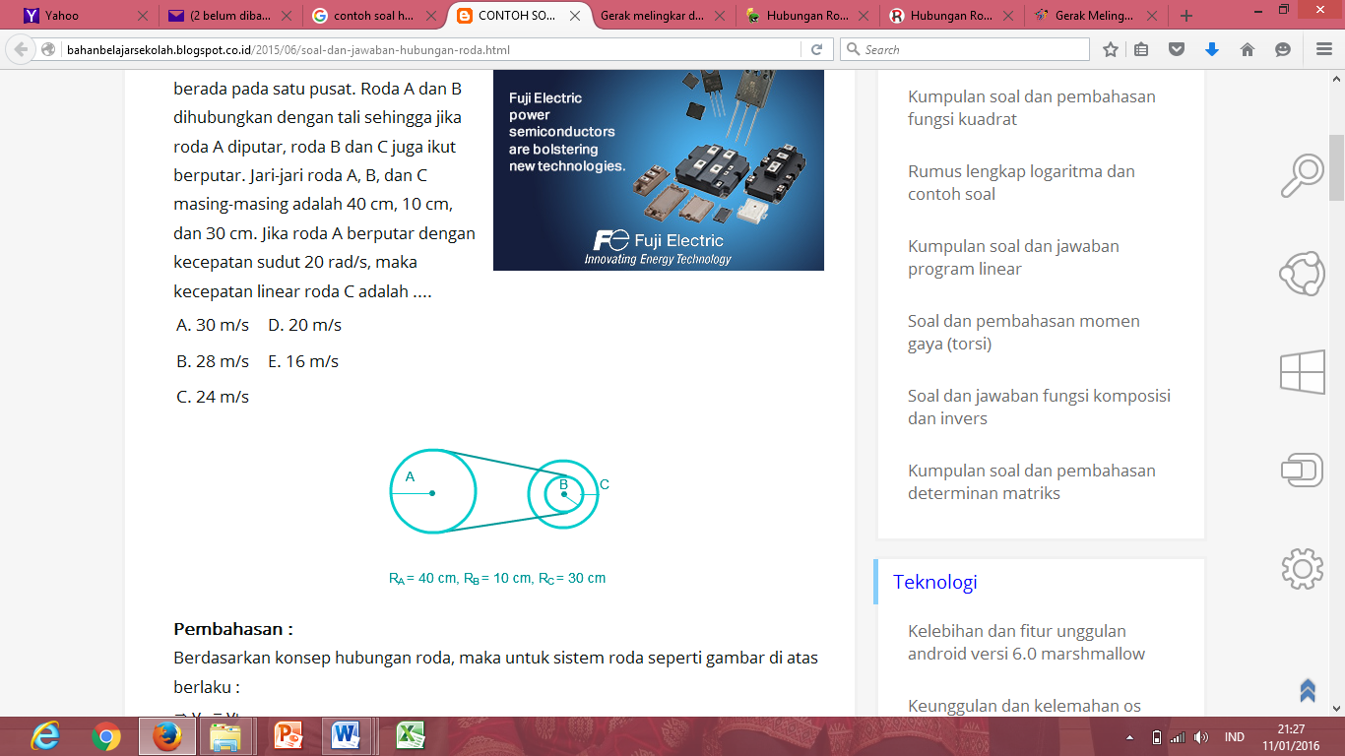

1. 30 ms-1
2. 28 ms-1`
3. 24 ms-1
4. 20 ms-1
5. 16 ms-1
6. Seorang pemain bola memberikan umpan lambung ke teman timnya yang sudah berada di depan mulut gawang lawan. Bola ditendang oleh pemain tersebut dengan sudut elevasi 300 (sin 300 = 0,5) dan kecepatan awal 8 ms-1 dan jatuh tepat di kaki temannya. Jika lama bola diudara 1,73 $s$, maka jarak kedua pemain bola itu adalah ... .
   1. 12,0 m
   2. 19,2 m
   3. 21,6 m
   4. 25,0 m
   5. 38,4 m
7. Pesawat terbang menjatuhkan bantuan dari atas pesawat di daerah bencana. Jika massa total bantuan dengan parasutnya 100 kg sedangkan gesekan udara 600 N ( g = 10 ms-2 ) maka bantuan itu akan jatuh dengan percepatan sebesar ... .
8. 8,0 ms-2
9. 7,5 ms-2
10. 6,0 ms-2
11. 5,0 ms-2
12. 4,0 ms-2
13. Sebuah tikungan datar dengan jari-jari kelengkungan jalan 20 m dirancang untuk dilalui mobil dengan kecepatan maksimum 10 ms-1. Besar koefisien gesekan antara ban dan jalan adalah ........
14. 0,2
15. 0,4
16. 0,5
17. 0,7
18. 0,8
19. Perhatikan gambar disamping. Jika batang ringan yang massanya dapat diabaikan maka besar momen gaya terhadap terhadap titik B adalah...

**A**

**B**

**C**

**D**

**F1=30N**

**F2=20N**

**F3=20N**

**30O**

**2 m**

**3 m**

**1 m**

1. 10 N.m
2. 30 N.m
3. 40 N.m
4. 60 N.m
5. 80 N.m
6. Empat benda saling terhubung satu sama lain oleh kawat ringan tak bermassa seperti tampak pada gambar.

2m

4m

2a

a

2a

2a

4m

m

Besar momen inersia sistem terhadap poros sumbu x adalah... .

1. 1 ma2
2. 4 ma2
3. 5 ma2
4. 8 ma2
5. 12 ma2
6. Sebuah balok ditimbang diudara memiliki berat 20 N. Jika balok tersebut ditimbang dalam air (massa jenis air 103 kg.m-3) dengan seluruhnya tercelup beratnya menjadi 10N, maka massa jenis balok tersebut adalah....
7. 4000 kg. m-3
8. 3000 kg. m-3
9. 2500 kg. m-3
10. 2000 kg. m-3
11. 1500 kg. m-3
12. Perhatikan gambar berikut. Jika jari-jari pada pipa kecil 5 cm dan jari-jari pipa besar 25 cm, besar gaya minimal yang diperlukan untuk mengangkat beban 10 kg adalah.... .

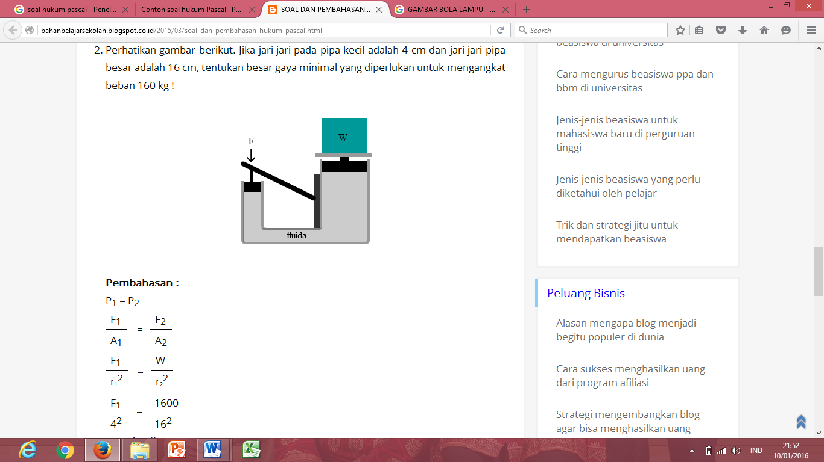

1. 2,0 N
2. 2,4 N
3. 4,0 N
4. 8,4 N
5. 10,0 N
6. Sebuah tangki terbuka diisi dengan air seperti gambar.

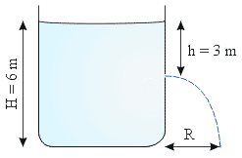

Kebocoran kecil di sisi tangki membuat air menyemprot keluar dan jatuh ke tanah sejauh R dari kaki tangki. Besar R adalah ........

A. 2 m

B. 4 m

C. 6 m

D. 8 m

E. 10 m

1. Perhatikan bangun karton homogen berikut ini.

B

A

D

C

4 cm

6 cm

3 cm

Letak koordinat titik berat bangun dari titik A

adalah.....

1. 2 cm ; 2 cm
2. 2 $\frac{1}{3}$ cm ; 2 cm
3. 2 $\frac{2}{3}$ cm ; 2 cm
4. 3 $\frac{1}{3}$ cm ; 2 cm
5. 3 $\frac{2}{3}$ cm ; 2 cm
6. Sebuah benda yang massanya 3 kg jatuh bebas dari puncak gedung bertingkat yang tingginya 80 m. Apabila gesekan dengan udara diabaikan dan g = 10 m.s-2 , maka usaha yang dilakukan oleh gaya berat hingga benda sampai pada ketinggian 30 m dari tanah sebesar....
   1. 200 J
   2. 400 J
   3. 600 J
   4. 1500 J
   5. 1800 J
7. Sebuah bola bermassa 1,0 kg dilepas dan meluncur dari posisi A ke posisi C melalui  
   lintasan lengkung yang licin, seperti gambar di bawah.

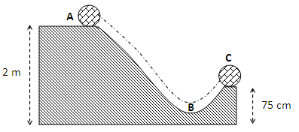

Apabila percepatan gravitasi = 10 ms-2 , maka besar kecepatan yang dialami bola saat tiba di C adalah ...

1. 3,0 ms-1
2. 4,0 ms-1
3. 5,0 ms-1
4. 6,0 ms-1
5. 7,0 ms-1
6. Dua buah benda bergerak saling mendekati seperti gambar.

mA = 2 kg mB = 5 kg

VA = 10 ms-1 VB = 1 ms-1

Kedua benda bertabrakan dan menyebabkan benda B berbalik arah dengan kecepatan 6 ms-1, maka kecepatan benda A setelah tabrakan adalah…

1. 2,5 ms-1 berlawanan dengan arah semula
2. 2,5 ms-1 searah dengan arah semula
3. 7,5 ms-1 berlawanan dengan arah semula
4. 7,5 ms-1 searah dengan arah semula
5. 10,0 ms-1 berlawanan dengan arah semula
6. Sebuah bola tenis massanya 60 gram di pukul hingga bergerak dengan kecepatan   
   5 ms-1 dalam arah tegak lurus seperti gambar. Jika bola memantul dengan besar kecepatan yang sama, maka besar impuls yang dialami bola adalah.....

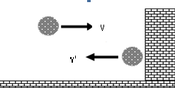

1. 0,8 N.s
2. 0,6 N.s
3. 0,5 N.s
4. 0,4 N.s
5. 0,1 N.s
6. Sebuah bejana kaca dengan volume 2 liter diisi penuh dengan air kemudian dipanaskan sehingga suhunya naik sebesar 50 oC . Ternyata sebagian air tumpah, jika koefisien muai panjang kaca = 9 x 10-6 /oC ; koefisien muai volume air = 2,1 x 10-4 /oC maka volume air yang tumpah adalah....
7. 0,0210 liter
8. 0,0183 liter
9. 0,0083 liter
10. 0,0027 liter
11. 0,0021 liter
12. Dua buah batang logam A dan B dengan ukuran, suhu dan jenis yang sama tetapi di cat dengan warna yang berbeda disinari dengan lampu yang sama seperti gambar di bawah ini.

A

B



Jika suhu lampu lebih tinggi dari suhu batang logam, setelah beberapa saat maka.....

1. Lempeng A suhunya lebih tinggi karena warna putih merupakan penyerap panas yang baik.
2. Lempeng B suhunya lebih tinggi karena warna hitam merupakan penyerap panas yang baik.
3. Lempeng B suhunya lebih rendah karena warna hitam merupakan pemantul panas yang baik.
4. Lempeng A dan B suhunya sama karena sama-sama merupakan pemantul panas yang baik.
5. Lempeng A dan B suhunya sama karena sama-sama merupakan penyerap panas yang baik.
6. Sepotong logam massanya 20 gram dan suhunya 135 0C dimasukkan dalam 100 gram air yang suhunya 10 0C (selama proses tidak ada kalor yang hilang). Setelah terjadi keadaan setimbang suhu campuran menjadi 35 0C, maka kalor jenis logam adalah....( kalor jenis air 1 kal g-1 0C-1 )
7. 0,80 kal g-1 0C-1
8. 1,25 kal g-1 0C-1
9. 2,00 kal g-1 0C-1
10. 2,50 kal g-1 0C-1
11. 2,75 kal g-1 0C-1
12. Dari pernyataan di bawah ini :

1. Terdapat gaya tarik menarik antar partikel gas

1. Tumbukan antar partikel atau dengan dinding terjadi secara lenting sempurna
2. Berlaku Hukum Newton tentang gerak
3. Jarak antar partikel jauh lebih kecil dibandingkan dengan ukuran partikelnya

Pernyataan yang bukan merupakan sifat gas ideal adalah... .

1. 1 dan 3
2. 1 dan 4
3. 2 dan 3
4. 3 saja
5. 4 saja
6. Suatu gas ideal mula-mula menempati ruang yang volumenya V pada suhu T dan tekanan P. Jika suhu gas menjadi 3/2T dan tekanannya menjadi 2 P, maka volume gas menjadi....
7. 3/4 V
8. 4/3 V
9. 3/2 V
10. 3 V
11. 4 V
12. Gelombang berjalan merambat pada tali ujung tetap dilukiskan seperti pada diagarm dibawah.

y (m)

Arah rambat

A

B

0

2

4

0,5 m

P

t (s)

Jika jarak AB = 6 m, maka simpangan titik P memenuhi persamaan ......

1. Yp = 0,5 sin  ( $\frac{t}{2}$- $\frac{x}{2}$)
2. Yp = 0,5 sin  ( $\frac{t}{4}$- $\frac{x}{2}$)
3. Yp = 0,5 sin  ( $\frac{t}{2}$- $\frac{x}{4}$)
4. Yp = 1,0 sin  ( 2t - $\frac{x}{2}$)
5. Yp = 1,0 sin  ( $\frac{x}{2}$- 2x )
6. Persamaan untuk gelombang tranversal mempunyai bentuk

Y = 2 sin π (50t-2x)

dengan x dan y dalam m dan t dalam sekon. Maka:

* 1. panjang gelombang sama dengan 1 m
  2. amplitudo sama dengan 2 cm
  3. frekuensi sama dengan 25 Hz
  4. kecepatan rambat sama dengan 20 ms-1

Pernyataan yang benar adalah…

1. 1 dan 2
2. 1 dan 3
3. 2 dan 4
4. 2 dan 3
5. 3 dan 4
6. Kereta A dan B bergerak dengan kecepatan sama yaitu 20 ms-1. Masinis kereta B membunyikan peluit dengan frekuensi 660 Hz. Jika cepat rambat bunyi di udara 340 ms-1, maka perbandingan frekuensi peluit yang didengar oleh penumpang kereta A saat kedua kereta saling mendekat dan saat saling menjauh adalah ….
7. 8 : 9
8. 8 : 81
9. 9 : 64
10. 81 : 64
11. 64 : 81
12. Jika intensitas bunyi pada jarak 2 meter dari sumber adalah I maka perbandingan intensitas bunyi pada jarak 4 meter dengan 6 meter dari sumber adalah....
13. 2 : 3
14. 3 : 2
15. 4 : 9
16. 9 : 4
17. 16 : 36
18. Lup dengan kekuatan lensa 20 Dioptri digunakan untuk mengamati benda-benda kecil. Jika jarak baca normal 25 cm maka perbesaran maksimum yang dihasilkan adalah....
19. 5 kali
20. 6 kali
21. 8 kali
22. 9 kali
23. 12 kali
24. Sebuah celah ganda disinari dengan cahaya yang panjang gelombangnya 600 nm. Sebuah layar diletakkan 2 m dari celah. Jika jarak kedua celah 0,24 mm maka jarak pita terang keempat dengan terang pusat adalah....
25. 2,0 mm
26. 6,0 mm
27. 8,0 mm
28. 9,0 mm
29. 9,6 mm
30. Perhatikan gambar spektrum gelombang elektromagnetik berikut.

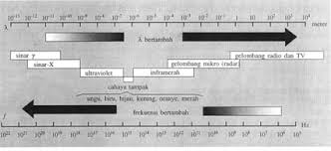

**Sinar γ**

**Q**

**Ultra violet**

**Infra merah**

**Gel mikro / radar**

**Gel TV dan radio**

**CT**

Berdasarkan panjang gelombang maka gelombang elektromagnetik pada daerah **Q** mempunyai sifat....

1. Daya tembus paling besar
2. Digunakan pada remote
3. Dapat membunuh sel kanker
4. Dapat digunakan untuk mendeteksi keaslian uang
5. Dapat memotret bagian dalam tubuh
6. Dari percobaan Hooke ri menggunakan pegas A dan pegas B secara bergantian diperoleh grafik hubungan antara berat beban F dan pertambahan panjang x sperti tampak pada gambar.

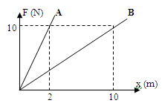

Dari grafik tersebut dapat disimpulkan...

1. Konstanta A = konstanta B
2. Konstanta A $\frac{1}{2} x$ konstanta B
3. Konstanta A 2 × konstanta B
4. Konstanta A $\frac{1}{5}$ x konstanta B
5. Konstanta A 5 × konstanta B
6. Perhatikan gambar berikut ini !

A

B

C

Tiga buah muatan listrik terletak di titik-titik sudut sebuah segitiga sama sisi ABC. Panjang sisi AB = AC = 30 cm, dan qA = -1 µC, qB = qC= 10 µC Tentukan besar gaya listrik yang bekerja pada muatan di titik A.

1. √3 N
2. 1,8 N
3. 1,8√3 N
4. 3,6 N
5. 3,6√3 N
6. Dari rangkaian seperti gambar di bawah, besar beda potensial R2 adalah ... .

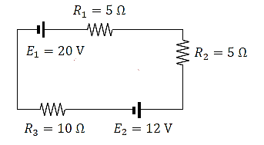

1. 0,5 V
2. 1,0 V
3. 1,5 V
4. 2,0 V
5. 4,0 V
6. Grafik berikut menunjukkan hubungan antara tegangan (V) dan kuat arus (I) terhadap waktu dalam rangkaian arus bolak-balik.

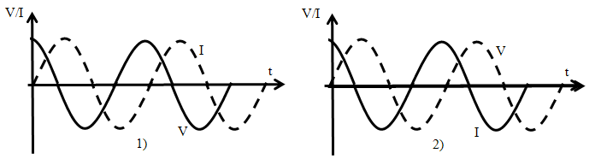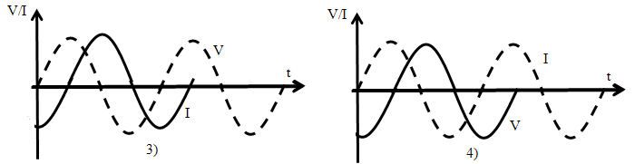

Grafik yang bersifat kapasitif adalah...

1. 1 dan 2
2. 1 dan 3
3. 2 dan 3
4. 2 dan 4
5. 1 dan 4
6. Sepotong kawat berarus listrik berada di dalam medan magnet homogen seperti pada gambar di bawah ini, maka kawat tersebut akan mengalami gaya magnet yang arahnya ....

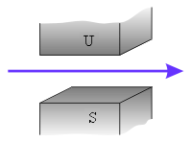

A. menembus kertas mendekati pembaca

B. menembus kertas menjauhi pembaca

C. ke atas

D. ke bawah

E. ke segala arah

1. Sebuah step up transformator digunakan untuk mengubah tegangan 100 v menjadi 220 v. Output transformator tersebut dihubungkan dengan solder 40 watt. Jika efisiensi transformator tersebut 80 %, berapakah arus yang mengalir pada kumparan primer .......
2. 0,25 A
3. 0,50 A
4. 0,75 A
5. 2,50 A
6. 7,50 A
7. Perhatikan gambar rangkaian kapasitor berikut.ini

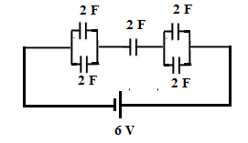

Energi yang tersimpan pada rangkaian adalah….

1. 12 J
2. 16 J
3. 18 J
4. 22 J
5. 24 J
6. Perhatikan pernyataan-pernyataan tentang teori atom berikut ini !
7. Elektron dalam mengelilingi inti seperti planet mengelilingi matahari pada tata surya
8. Dapat menjelaskan tentang kestabilan atom
9. Massa atom terkosentrasi pada inti atom
10. Elektron dapat bertransisi dengan menyesuaikan tingkat energi lintasan

Dari pernyataan diatas yang merupakan teori atom Rutherford adalah ....

1. 1 dan 3
2. 1 dan 2
3. 2 dan 4
4. 1 dan 4
5. 3 dan 4
6. Perhatikan beberapa faktor-faktor berikut:

1. intensitas cahaya

2. fungsi kerja

3. frekuensi cahaya

Faktor yang mempengaruhi energi kinetik foto elektron adalah ........

1. 1 dan 2
2. 2 dan 3
3. 3 saja
4. 1 dan 3
5. 2 saja
6. Perhatikan grafik peluruhan zat radioaktif di samping ini. Besar konstanta peluruhan adalah …

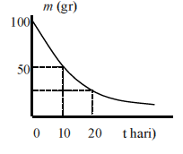

1. 0.0189 per hari
2. 0,0350 per hari
3. 0.0693 per hari
4. 0,6930 per hari
5. 0,9630 per hari